Тема1: Общие сведения

Цель: Ознакомить учащихся с общими сведениями о пастижерном деле,классификаций пастижерных изделий.

Задачи: - помочь учащимся получить знания о пастижерном деле, и классификации пастижерных изделий.

дать основные понятия о классификация пастижерных изделий, изделий из волос.
- воспитание культуры учащихся, внимательности, аккуратности, дисциплинированности, усидчивости.
- развитие познавательных интересов, навыков работы с оборудованием, самоконтроля,

План урока:
I. Орг. момент.
II.Тема урок
III. Итог урока.

Ход урока:
I. Орг. момент.
Приветствие, проверка присутствующих. Объяснение хода урока.
II.Тема урока
Пастижерное дело - искусство изготовления париков и других волосяных изделий - требует большого мастерства. Примерно с 20-х годов этому искусству перестали уделять должное внимание. Такое отношение к пастижу объяснялось тем, что в моду прочно вошла короткая стрижка и модели женских причесок развивались в направлении простоты и естественности.
Пастижерное дело снова стало актуальным, так как в моду прочно вошли шиньоны, накладки и парики. Следовательно, учебные заведения, подготавливающие мастеров-парикмахеров, должны уделять особое внимание этому искусству.
Для успешной работы с париками, шиньонами и накладками необходим определенный объем теоретических знаний. Практически пастижерное дело находит широкое применение пока только в театрах, на киностудиях и телевидении. Кроме того, выполняются парики для кукол и витринных манекенов. Для изготовления этих изделий чаще всего применяют синтетические волосы.
Развитие и широкое применение париков и шиньонов в быту было вызвано не только требованием моды и удобствами, связанными с применением париков и шиньонов, но и определенными достижениями химической промышленности в изготовлении специальных моноволокон, с успехом заменяющих натуральные волосы. Поэтому производство и продажа изделий из волос находятся в постоянном развитии. В настоящее время в нашей стране налажено поточное производство по изготовлению париков для широкого потребления. Парики для повседневной носки целесообразнее делать из натуральных волос так, чтобы этот парик выглядел более естественно. Задача мастера-пастижера - изготовить парик с учетом индивидуальных особенностей клиента.
Классификация пастижерных изделий. Существующие в настоящее время изделия из волос подразделяются на мужские и женские.
Мужские изделия: парики и полупарики, накладки (тамбурованные, комбинированные).
Женские изделия: парики и полупарики (трессовые, тамбурованные, комбинированные); накладки (трессовые, тамбурованные, комбинированные); шиньоны (трессовые, тамбурованные); косы (в три пряди с одним и тремя ушками); ресницы (тамбурованные, трессовые).
Перечень этих изделий в зависимости от назначения, конструктивных и технологических особенностей обобщен в классификационной схеме (рис. 51) по группам, подгруппам, разновидностям, типам подгрупп. Она включает весь ассортимент пастижерных изделий, изготавливаемых в нашей стране и за рубежом. Построение классификационной схемы по такому принципу дает возможность в дальнейшем включить в нее пастижерные изделия любых наименований, которые могут появиться в будущем.
Наряду с названиями групп, подгрупп, типов в классификационную схему введены индексы условных обозначений (цифры, буквы), что позволило стандартизировать технологическую документацию для пастижерных производств.
Так, группам пастижерных изделий в классификационной схеме присвоены римские цифры (I, II); подгруппам - арабские цифры, начиная с единицы; разновидностям подгрупп - заглавные буквы русского алфавита (А, Б); типам подгрупп - арабские цифры с нулем (01, 02, 03, 04); разновидностям типов - строчные буквы русского алфавита (а, б, в).
Например: условное обозначение женского тамбурованного парика с пробором согласно принятым в классификационной схеме индексам выглядит следующим образом: I.1.02.а, где I - группа; 1 - подгруппа; 02 - тип подгруппы; а - разновидность типа.
Изделия из волос. Пастижерные изделия (парики, шиньоны, накладки) из натуральных и искусственных волос нуждаются в определенном уходе. По мере необходимости их подкрашивают, подстригают.
Незнание правил ухода за пастижерными изделиями или случайная ошибка в работе парикмахера могут привести к порче их.
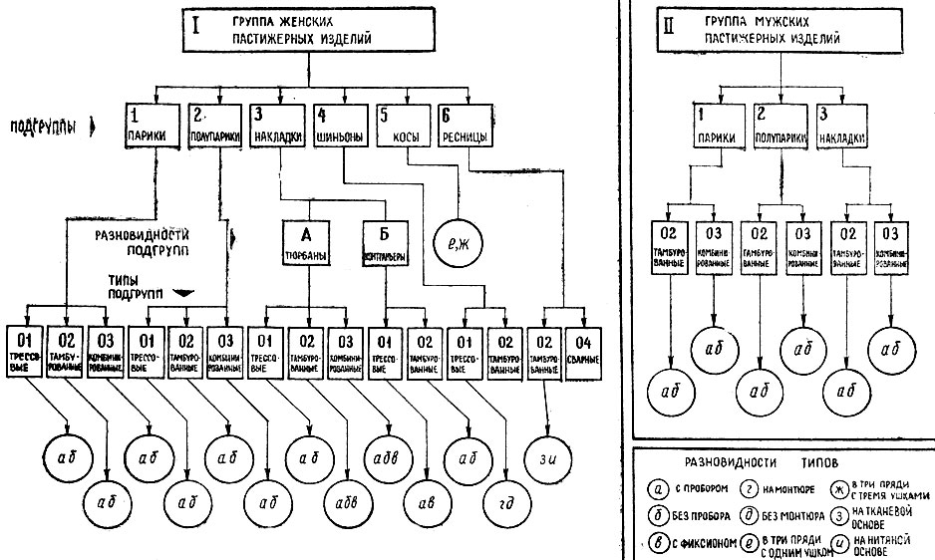
Рис. 51. Классификация пастижерных изделий
В табл. 5 содержатся необходимые сведения по вопросам, касающимся изготовления и чистки париков и шиньонов из натуральных и искусственных волос.
Материалы, применяемые для изготовления изделий из натуральных волос. Основным сырьем для изготовления искусственных волосяных изделий являются натуральные человеческие волосы. Применяются также шерсть и волосы животных, растительные или синтетические волокна.
Человеческие волосы могут быть отрезанными или вычесанными при расчесывании волос - очесы. Отличить отрезанные волосы от очесов можно по следующим признакам: отрезанные волосы тяжелее, жестче и ровнее, чем вычесанные; у корня они всегда толще и темнее, чем на концах.
Очесы - это отжившие волосы, но они могут быть препарированы, т. е. расчесаны, очищены, рассортированы по длине и уложены в одном направлении. Если очесы не препарированы, они имеют у корней волосяные луковицы, выпавшие во время расчесывания вместе с волосами.
Для изготовления изделий из шерсти и волос животных используются: шерсть ангорских коз (тифтин - это шерсть длиной 30 см, имеет шелковистый блеск, очень мягкая, чаще всего белого цвета); шерсть и грива тибетских коз (считается более низкосортным материалом, чем ангорская шерсть, имеет более слабый блеск); сарлычный волос (получают его из гривы и хвоста тибетских яков, он жесткий, стекловидный, серого или черного цвета); волос верблюда, конский хвост и грива.
Из растительных волокон применяют льняное и конопляное. Кроме того, для изготовления искусственных волосяных изделий употребляются шелковое сито, хлопчатобумажные тюль, тесьма, нитки, а также часовые пружинки и другие материалы.
III.Итог урока.

